高压静止型无功动态补偿装置(GZSVC)

产

品

说

明

书

襄阳卓达尔工业控制有限公司

XIANGYANGZHUODAERINDUSTRIALCONTROLCO.,LTD

高压静止型无功动态补偿装置（GZSVC）
节能降耗是建设节约型社会、实现经济可持续发展的重要一环。在输电网领域，静止型无功补偿装置可以提供电网运行的安全稳定性，并在降低电网损耗、改善电能质量、避免发生大面积停电等方面发挥着重要作用。在配电网领域，能够有效控制无功功率，提高功率因数，抑制谐波，提高生产效率，降低能耗。
高压静止型无功动态补偿装置（GZSVC）是一种典型的柔性交流输电装置(Flexible AC Transmission System,FACTS)。该装置应用于输电网可快速改变其无功出力，为电力系统提供动态无功电源、调节系统电压；将供电电压补偿到一个合理水平，增加线路的输电能力并加强对低频振荡的阻尼以及抑制同步振荡；另外，GZSVC通过动态调节无功出力，抑制波动冲击负荷运行时引起的母线电压变化，有利于暂态电压恢复，提供系统电压的稳定水平。该装置应用于配电电网时，如电气化铁路、冶金等工业用户能够有效控制无功功率，提高功率因数，降低非线性负荷所引起的电压影响和谐波干扰，使三相负荷平衡化，改善电能质量，提高用户的生产工效，提高产品质量和降低能耗。

装置功能:
输电系统GZSVC功能：
实现连续动态精确的系统电压调整
提高系统稳定性
增强系统阻尼，抑制振荡
提高系统安全性
明显降低二次网损
显著提高有功输送能力

配电系统GZSVC功能：
提高功率因数
降低网损
抑制非线性负荷所引起的谐波干扰
使三相负荷平衡化
减小负序电压波动和闪变
改善电能质量
提高生产效率

装置原理:
GZSVC装置根据控制策略，检测有关电量和设定量的大小来改变与电抗器串联的晶闸管的导通角，能快速连续的改变装置的电感电流，从而获得平滑调节的无功功率。采用多项国家先进技术，品质优良、运行可靠，可以按无功电压或无功功率调节，可手动、自动转换，也可分相或自适应调整，并有存储、显示、处理故障等功能。

GZSVC一般由并联的感性和容性两大回路够成，其中至少一个回路为动态回路，能根据补偿要求快速变化其无功功率；通常采用晶闸管控制电抗器（TCR）或晶闸管投切电容器(TSC), 容性回路采用固定电容器组或滤波器组（FC），如图所示。TSC是分级投切的，不像TCR由相角控制，恰当的配合，TSC和TCR可以连续控制无功输出。

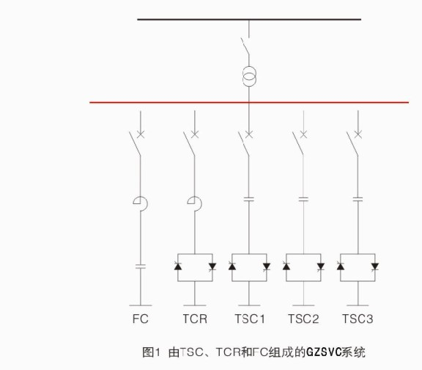

工作原理：
GZSVC对无功的连续调节能力是通过TCR支路来完成的。无功补偿装置的主回路构成见图2，TCR型的GZSVC装置主要由滤波器/电容支路组成。其中TCR支路具备动态连续无功调节能力，但由其固有特性决定其无功输出只能为感性。与其并联的滤波支路提供基础容性无功，使TCR型的GZSVC可具备从容性到感性区间的无功调节能力，TCR外特性见图3。滤波器组同时还可滤除TCR自身产生的和系统其他负荷产生的谐波。
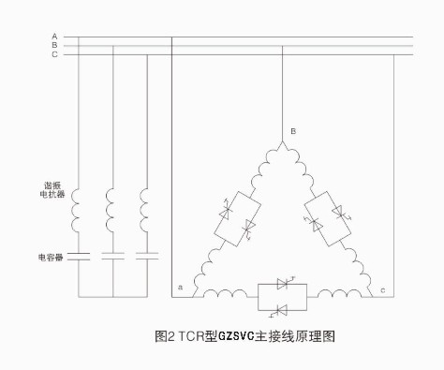

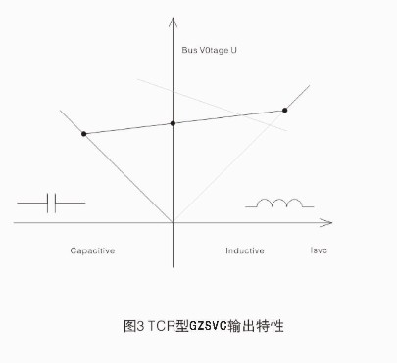
TCR支路往往结成三角形接法，被控的相控电抗器一般分裂为两个，分别接于晶闸管阀组两侧，以减小流过晶闸管阀组的短路电流。
一般用触发角α（亦称之为点火角）来表示晶闸管的触发瞬间，表示从电压过零点到触发点的电角度，每半周波电抗器导通角用α表示。导通角α及电抗器电流取决于触发角a ，当为180度时，电抗器不投入运行，当a为90度时，电抗器电流达最大值。图4为单相TCR原理接线图及电流电压波形。
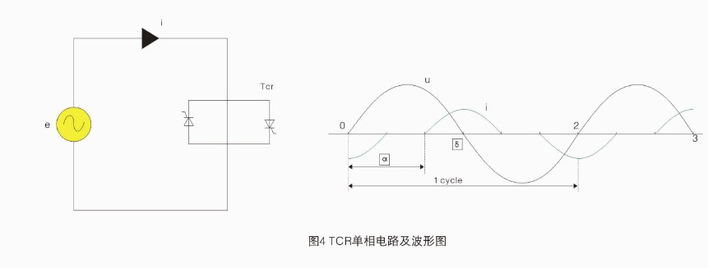

TCR正常工作时的触发角范围为90度—180度。当触发角不是90度时，电流波形并非正弦波。不同触发角度时各点的电压电流波形如图5所示。
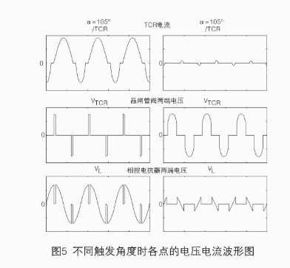

TCR电流为非正弦波，含有谐波成分，特征谐波主要为3、5、7、11和13次谐波，谐波含量如图6所示。
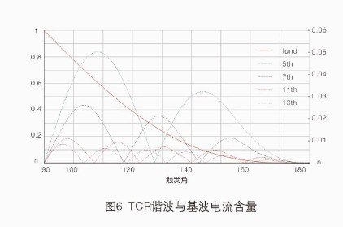
装置组成：
GZSVC是由静止元件构成的并联可控无功功率补偿装置，晶闸管控制电抗器型GZSVC装置主要滤波/电容支路（FC）和TCR支路组成。TCR型GZSVC装置由晶闸管阀组、控制保护监控系统、纯水冷却系统、相控电抗器及各种附件组成。
晶闸管阀组：
采用卧式结构，多层布置形式，框架采用氧化或喷塑工艺的角铝制成高压晶闸管阀，采用国外半导体公司的晶闸管元件串联连接，能承受GZSVC装置的最大过流/过压水平和较高的dv/dt,di/dt水平，并配合电抗器实现良好动态响应，高电位板实现高电位取能、触发及BOD保护等功能。

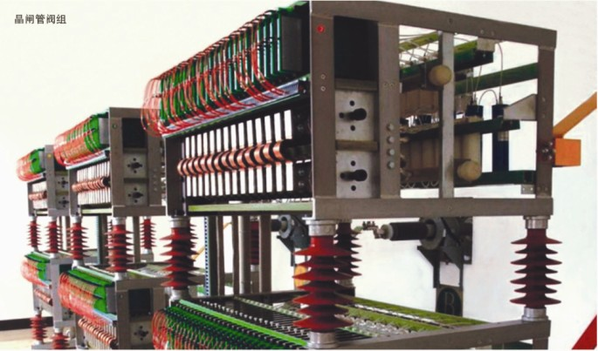

纯水冷却系统：
调解及控制系统设计精密，设置多重预警和保护功能，保证被冷却器件始终处于安全的工作温度，所以核心组件均选用国外优质产品，其中：主循环泵、管道过滤器、离子交换器、精密过滤器、缓冲罐等均采用不锈钢316L材质，保证主机不漏水；
PLC程序控制，液晶触摸显示屏、图形界面，操作界面友好无腐蚀、 低噪音具备远程通讯功能，可以实现远方操作。
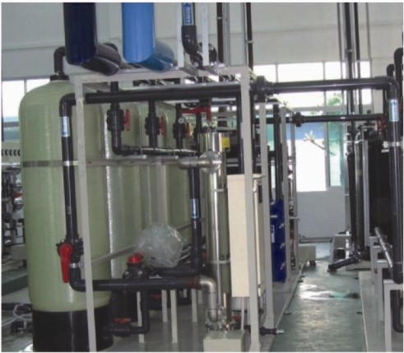

控制保护监控系统：
采用分层分布式控制系统，简化了系统设计，增加了系统可靠性和可扩展性。
基于DSP实现数字控制信号的并行处理，实现了实时控制量的计算多功能自动接口，满足数据传输（CAN）、快速控制(直接I/O)和远程通讯（RS485）的需要。
开环/闭环反馈控制方式。既确保系统的电压波动和闪变符合国标要求，又可确保系统功率因数稳定。
通过EMC测试，具有较强的抗干扰能力，设远方工作站和就地工作站，具有友好的人机控制界面（HMI）。
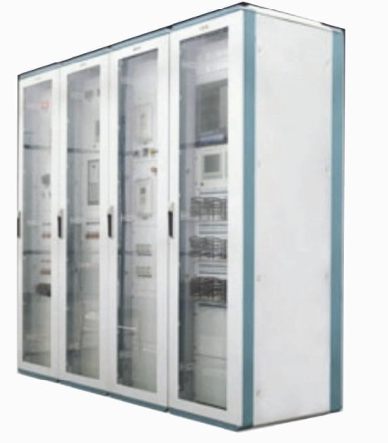

相控电抗器：
a、整体性强、噪音低：由于采用小截面多层绝缘圆铝导线 并联缠绕，涡流及杂散损耗小，匝间电容低，绕组纵向电压分布均
b、匀采用了多种有效措施防止树枝状放电
c、运行维护简便、安装简单、无易燃物、运行安全可靠

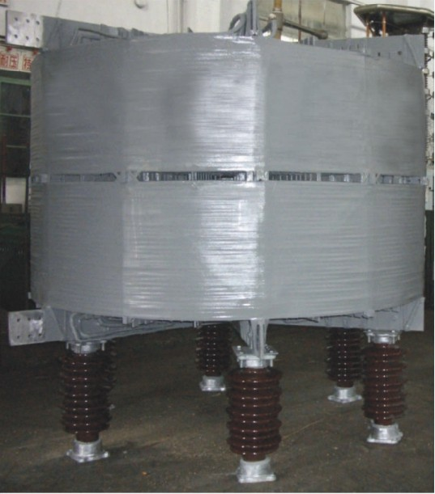

滤波器组：
该装置主要作为变电站或用户6~110KV母线无功补偿兼滤波之用，装置的设计根据系统和滤波源特点，利用专用程序进行滤波器优化设计，使无功功率和滤波效果最佳。滤波装置由滤波电容器、空芯电抗器和电阻器适当组成调谐滤波器或高通滤波器，接线方式为中性点不接地的星型接线。
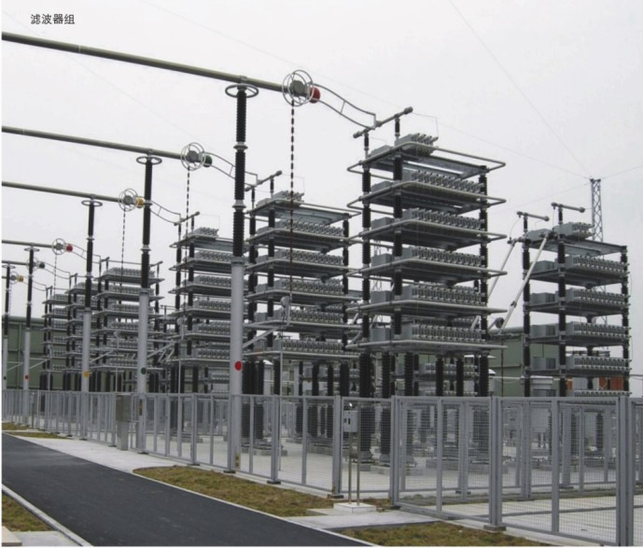

型号说明：
GZ SVC －Ｄ／ － －
电抗率
投切开关 ＶM 晶闸管
ＶＣ 真空接触器
接线方式 Ｓ 星接
Ｔ 角接
补偿容量（kvar）
动态补偿
高压静止型无功动态补偿装置系列
企业代号
使用环境条件：
  - 无剧烈振动、无腐蚀性气体、无爆炸及易燃危险、无导电尘埃
  - 环境温度： －25ºC ～ +40ºC
  - 相对湿度: 日平均值≤95%,月平均值≤90%
  - 海拔高度: 2000米及以下
  - 安装倾斜度：偏离基准位置不超过5°
  - 最高运行电压: 小于1.1UN(长期)
最大负载电流: 小于1.3IN
技术参数：
a. 额定电压： 6kv 10kv 35kv
b. 频率： 50 HZ（工频）
c. 控制器参数：
1. 控制器电源： 220VAC±15%；
2. 交流电压取样：100V（PT二次线电压）；
3. 交流电流取样：0~5A（若PT取二次A、C线电压时，CT应取B相相电流）；
4. 动作间隔时间：1~60分可调；
5. 动作需系统稳定时间：2~10分可调；
6. 功率因数整定：0.8~0.99可调；
7. 出口继电器触点容量： 220VDC时5A；
8. 测量精度： 电压 ≤0.5%
电流 ≤0.5%
功率因数 ≤1.0%
规格型号：
规格与容量 | 单台容量 | 电容台数 | 外形尺寸
GZSVC-D/300 | 100Kvar | 3 | (1000×1400×2650) ×2
GZSVC-D/450 | 150Kvar | 3 | (1000×1400×2650)×2
GZSVC-D/600 | 200Kvar | 3 | (1000×1400×2650)×2
GZSVC-D/900 | 150Kvar | 6 | (1200×1400×2650)×2
GZSVC-D/1200 | 200Kvar | 6 | (1200×1400×2650)×2
GZSVC-D/1800 | 200Kvar | 9 | （1400＋1200）×1400×2650
GZSVC-D/2400 | 200Kvar | 12 | （1400＋1200）×1400×2650
GZSVC-D/3000 | 200Kvar | 15 | （2000＋1200）×1400×2650
GZSVC-D/3600 | 200Kvar | 18 | （2000＋1200）×1400×2650
注：其它补偿容量根据用户要求另行设计。
操作说明：
本装置操作分手动控制和自动控制两种方式，操作程序如下：
1.检查设备安装等是否有误，如一切无误，关好所有柜门，并确定电磁锁或机械锁已将其锁牢，然后先接通装置的控制电源；
2.通电后，如须手动投切电容器，将成套柜上的转换开关置本地控制，此时自动控制（控制器控制）退出，按下柜门上合闸按钮，合闸指示灯亮，表示电容器组投上，按下分闸按钮，分闸指示灯亮，表示电容器切下；
3.因手动投切不准确，一般装置设为自动控制状态。此时，将转换开关置远程控制端，装置将由控制器控制，手动控制退出。控制器具体操作见“控制器说明”；
4.接通一次高压电源，注：通上高压电后，切勿再将柜门打开；
5.成套柜上照明开关置“开”端时，柜内照明灯亮，供工作人员观察柜内设备所用；置“关”端，灯灭；
6.如须检修设备，先将所有电源断开，再打开柜门进行检修。

襄阳卓达尔工业控制有限公司

联系电话：0710-3220618
传真电话：0710-3220518
售后服务：0710-3278418

